Achtergrond van het project
Het nieuwe project van school is het ontwerpen en maken van een werkende BBQ. De focus ligt op het werkend maken van de BBQ, en het productieproces die erbij aansluit. Er ligt veel focus op het functioneel maken van het product. Het product moet dus goed werken. Het product moet getest, en dus af, zijn, in week 28. Er wordt gewerkt met plaatstaal, welke de afmeting heeft van 2 bij 1 meter. Dit is dus beperkt.
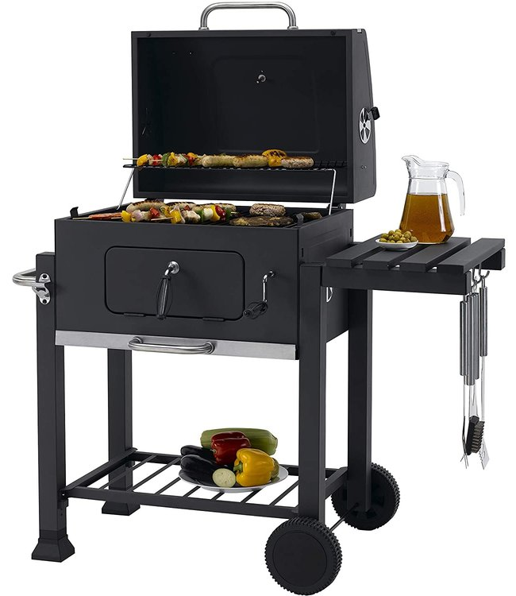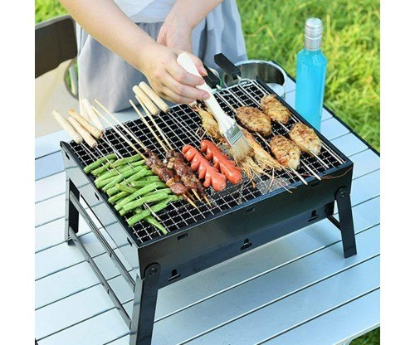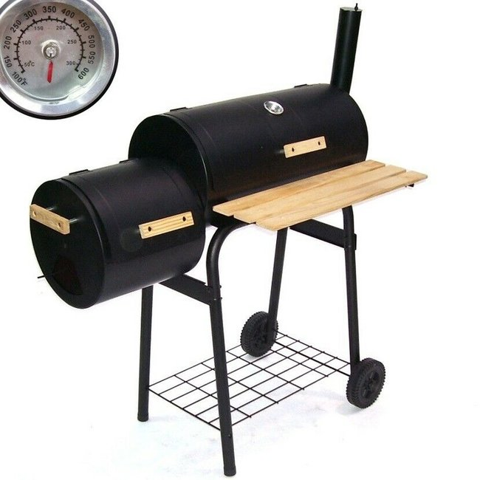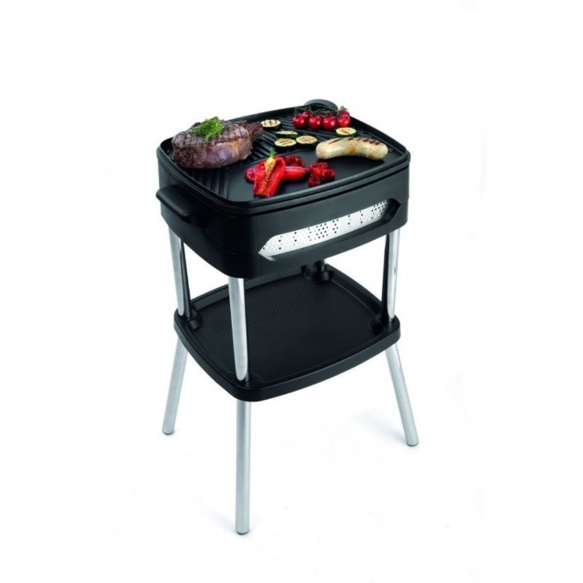

Probleemstelling:
Hoofdprobleem:
- Hoe ontwerp ik een barbecue die functioneert?

Deelproblemen:
- Hoe zorg ik ervoor dat de barbecue goed het eten warm maakt?
- Hoe zorg ik ervoor dat de barbecue tegen de warmte van de kolen kan?

Randvoorwaarden:
Middelenlijst:
- Tijd;
- Schetspapier;
- Laptop;
- Solidworks;
- 3D printers Makerspace;
- Lasapparaat Makerspace;
- Laser Makerspace;
- Metaallaser.

Materialenlijst:
- Tekenpapier
- Pen
- Potlood
- 3D Print Materialen zoals PLA;
- Kunststoffen;
- MDF
- Multiplex;
- Acrylaat;
- Gegoten kunststof;
- Schuim;
- Lijm
- Verf
- Producten van winkels, zoals de Action of de Praxis;
- Plaatstaal.

Kennislijst:
- Kennis over 3D printen;
- Kennis over 3D printers;
- Kennis over vacuümvormer;
- Kennis over laser;
- Kennis over gieten;
- Materialenkennis;
- Fabricagetechnieken kennis;
- Kennis over lassen.
- Kennis over barbecues.

Oplevering:
- PVA;
- Planning;
- PVE/PVW;
- Spuugmodellen;
- Morfologisch overzicht;
- Functieboom;
- Materiaalkeuze;
- Onderdeelkeuze;
- Keuze constructie;
- Keuze productietechniek;
- DFM;
- DFA;
- Werktekeningen CAD;
- 3D tekeningen CAD;
- Hoe is hij geproduceerd?
- Presentatie;
- Gebruikerstest.

Afbakening
Het opleveren van een functionerende barbecue, inclusief de vereiste verslaglegging. Als afsluiting zal de barbecue getest worden.

Risico’s
- Ik heb nog nooit gelast;
- Beperkte hoeveelheid materiaal beschikbaar;
- Beperkt de tijd om te construeren.
Kwaliteit
- Een kloppend 3D- en werktekeningenpakket;
- Een product die voldoet aan de eisen en wensen van de opdrachtgever;
- Een verslag en een presentatie van het project. Tijdens de presentatie wordt er gebruik gemaakt van beeldmateriaal zoals PowerPoint, foto’s en tekeningen;
- Verslaglegging;
- Functionerend product.

